关于组织在校学生心理健康普查的通知

各二级学院：
为了了解和掌握全校学生的心理健康状况，做好全校学生心理健康状况的摸底排查和动态管理，校心理发展指导中心将于9月13日至18日对在校学生进行心理健康普查（新生心理健康普查另行通知）。现将有关事项通知如下：
- 关注校心理发展指导中心公众号，并登录心理服务系统，第一次登陆将会绑定微信，请用本人常用微信关注中心公众号，已绑定过的同学直接登录，也可通过泉师易班公众号-服务中心-心理服务学生端登录。如个别学生有学籍变动、账号和密码问题，请各班心理委员联系心理发展指导中心。
- 本次测试采用心理健康测试常用量表SCL-90，测试量表已从系统发送，登录系统后点击测评任务进入测评。在完成本量表后，部分同学会收到另外一份量表的测评通知，请及时完成测评。
- 请各学院辅导员在9月13日之前关注公众号、登录系统、绑定自己所带班级，并关注学生心理测试测试情况。另请各位辅导员通知转入本专业的学生修改专业班级信息。
- 校心理发展指导中心的公众号二维码如下：
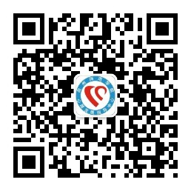

泉州师范学院心理发展指导中心 2022年8月30日

